DIPLÒMA NACIONAL DEL BREVET
SUBJÈCTE D’ENTRAÏNAMENT
N°2

ESPRÒVA
D’ISTÒRIA - GEOGRAFIA -
ENSENHAMENT MORAL E CIVIC
Seria generala
Durada de l'espròva : 2 oras 50 punts

Tanlèu que vos balhan lo subjècte, asseguratz-vos qu’es complèt.
Aqueste subjècte compòrta 5 paginas numerotadas de la pagina 1/5 a la pagina 5/5.

Las responsas seràn redigidas en occitan.

Es defendut d’utilizar la calculadoira e quin document que siá.

Exercici 1 : Analisar e compréner de documents (20 punts)

Istòria : Femnas e òmes dins la societat de las annadas 1950 a las annadas 1980 :
novèls enjòcs socials e culturals, responsas politicas

Document. Tract del Movement democratic feminin, difusat a París en junh de 1968.

Dempuèi lo començament del mes de mai de 1968, los estudiants manifèstan contra lo governament del President de Gaulle.

Etudiante,
Tu as été sur les barricades, la police t'a chargée et matraquée comme les étudiants, tes camarades.

Tu participes aux discussions, aux travaux des commissions, aux grandes manifestations populaires. Des lycées de filles, des instituts féminins ont parfois entraîné les autres établissements et, parmi les dix millions de grévistes, les travailleuses tiennent aussi leur place.

Or, au cours de ces journées décisives, soit dans les grands rassemblements, soit à la radio ou à la télévision, aucune femme n'est apparue comme porte-parole. Dans les pourparlers entre syndicats, patronat et gouvernement nul n'a réclamé formellement l'égalité de rémunération entre travailleuses et travailleurs, nul n'a envisagé la création de services collectifs et de crèches pour soulager les femmes de leur double journée de travail.

Dans l'immense débat qui s'est instauré à travers le pays, dans la grande remise en cause des structures et des valeurs, aucune voix ne s'élève pour déclarer que le changement des rapports entre les hommes implique aussi le changement des rapports entre les hommes et les femmes. Les étudiants et les jeunes veulent une morale identique pour les filles et les garçons. C'est un aspect du changement. Ce n'est qu'un aspect. [...] Il faut que la société qui va se construire soit l'œuvre des femmes aussi bien que des hommes, qu'elle donne à toutes les femmes des chances égales à celles des hommes.

Si tu es d'accord là-dessus qu'es-tu disposée à faire ? Viens en discuter avec nous.

Sorsa : Fauré C, Mai 68. Jour et nuit, Gallimard, Collection Découvertes n· ° 350, Série Histoire, 2008, p 118.
Questions:

- Quina es la natura d’aqueste document ? A qui es destinat ? (2 punts)

- Relevatz al mens doas inegalitats òmes-femnas mencionadas dins lo document. (4 punts)

- Quines elements del tèxte mòstran l'engatjament politic e sindical de las femnas al moment dels eveniments de mai de 1968 ? (5 punts)

- Quin dreit politic es estat obtengut per las femnas abans 1968 e se tròba pas mencionat dins lo tèxte? (3 punts)

- En vos apiejar sus las vòstras coneissenças, prepausatz tres exemples d'evolucions qu’an cambiat la situacion de las femnas dempuèi 1968. (6 punts)

Exercici 2 : Mestrejar diferents lengatges per rasonar e se situar (20 punts)

Geografia : Los espacis productius e lors evolucions

Redigissètz un tèxte estructurat d'un vintenat de linhas que descriu las transformacions d'un espaci productiu francés per s'adaptar a la mondializacion. Podètz causir un espaci productiu agricòla O un espaci productiu industrial O un espaci productiu toristic O un espaci productiu d'afars. Vos podretz apiejar eventualament sus un exemple estudiat en classa.

Exercici 3 : Mobilizar de competéncias ligadas a l’ensenhament moral e civic

(10 punts)

Los principis de la laïcitat en França.

Document 1. Aficha que defend lo principi de la laïcitat (aficha recompensada per lo Prèmi de la laïcitat de la Republica francesa en 2015)

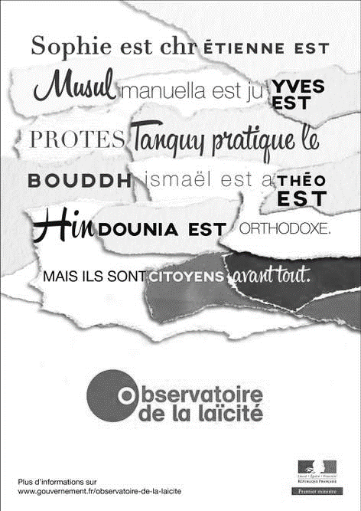
Lexic:

-crestian, crestiana
-musulman, musulmana
-josieu, josiva / judiu, judiva
-protestant, protestanta
-bodista
-atèu, atèa
-ortodòxe, ortodòxa

-observatòri

Sorsa : http://www.lemonde.fr en data del 8 de genièr de 2016

Document 2. Carta de la laïcitat a l'Escòla (2013)

Article 1 La France est une République indivisible, laïque, démocratique et sociale. Elle assure l'égalité devant la loi, sur l'ensemble de son territoire, de tous les citoyens. Elle respecte toutes les croyances.

Article 2 La République laïque organise la séparation des religions et de l'État. L'État est neutre à l'égard des convictions religieuses ou spirituelles. Il n'y a pas de religion d'État.

Article 14 Dans les établissements scolaires publics, les règles de vie des différents espaces, précisées dans le règlement intérieur, sont respectueuses de la laïcité. Le port de signes ou tenues par lesquels les élèves manifestent ostensiblement une appartenance religieuse est interdit.

Questions:

1/ Mostratz que l'aficha e la Carta de la laïcitat defendon la libertat d'aver o non una religion en França.

2/ Explicatz çò que significa dins lo document 2, l'expression « séparation des religions et de l’Etat » ( separacion de las religions e de l'Estat ).

3/ En començament d'annada, per se presentar cadun son torn durant l'ora de vida de classa de lor collègi public, Sophie, Etienne, Manuella, Yves, Tanguy, Ismaël, Théo e Dounia devon realizar un retrait (portrèit) que serà afichat dins la sala de cors. Se demandan si se pòdon presentar en classa en evocant lor religion. Quinas responsas prepausan los documents 1 e 2 ?

